Методические рекомендации к тематическому занятию
«Сергей Иванович Грицевец: личность в истории»,
посвященному 110-летию со дня рождения
первого дважды Героя Советского Союза,
для обучающихся 8-10 классов

Цель: воспитание у обучающихся патриотизма, гражданственности, чувства долга и уважения к историческому наследию России.
Задачи:
- формирование у обучающихся качеств личности гражданина – патриота Родины, способного встать на защиту государственных интересов своей страны;
- развитие умения анализировать информацию, представленную в различных знаковых системах, аргументированно высказывать свою точку зрения.
Методический материал носит рекомендательный характер; учитель, принимая во внимание особенности каждого класса, может варьировать вопросы, их количество, менять этапы занятия.
Слайд | Комментарии для учителя
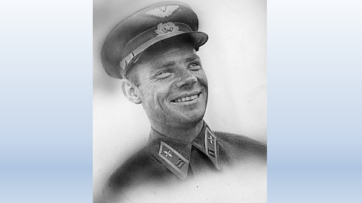 | Задание 1. В рабочем листе посмотрите видеоролик и выполните задание.  - Сформулируйте цель занятия, вопросы к теме и ответы, которые вы хотели бы получить в ходе занятия. Аргументируйте свой ответ.
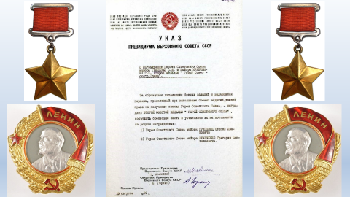 | Задание 2. В рабочем листе прочитайте тексты и выполните задание.  - Определите основания получения высокой награды – звания Героя Советского Союза.  - Какая награда вручалась одновременно с присвоением звания Герой Советского Союза?  Герою Советского Союза вручаются:  – грамота Президиума Верховного Совета СССР;  – орден Ленина – с 1936года;  – знак особого отличия – медаль «Золотая Звезда» с 1939года.
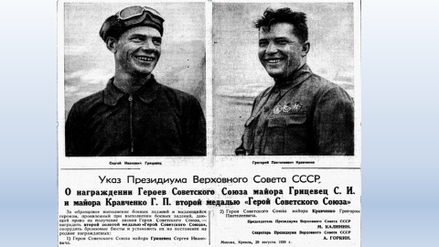 | 3 ноября 1939 года в Москве состоялось первое вручение медалей «Золотая Звезда» лицам, удостоенным звания Героя Советского Союза.  Первые дважды Герои Советского Союза: военный летчик майор Грицевец Сергей Иванович (22.02.1939 и 29.08.1939), военный летчик майор Кравченко Григорий Пантелеевич (22.02.1939 и 29.08.1939).  Задание 3. В рабочем листе прочитайте текст и выполните задание.  - Согласны ли вы с утверждением, что стать летчиком по комсомольской путевке было типично в то время? Поясните свой ответ, опираясь на текст.  - Ознакомьтесь со статьёй – Грицевец Сергей Иванович. Поясните, что значит «у Грицевца проявились лучшие качества и талант летчика-истребителя»? В чем это выражалось?
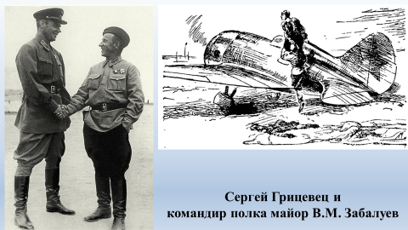 | Задание 4. В рабочем листе прочитайте текст и выполните задание.  26 июня 1939 года С. И. Грицевец спас командира 70-го истребительного авиационного полка майора Вячеслава Михайловича Забалуева. Подбитый в ходе боя, Забалуев совершил вынужденную посадку на маньчжурской территории. Грицевец увидел происходящее, приземлился в степи и вывез Забалуева на своем И-16.  О каких личностных и профессиональных качествах говорит факт, что во время боя летчик Грицевец заметил подбитый самолет командира.  - Поясните, какое значение для советских летчиков имел подвиг Грицевца, совершенный впервые в истории военной авиации?
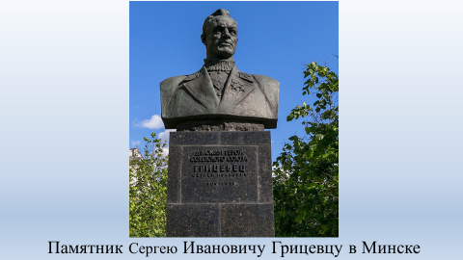 | Задание 5. В рабочем листе прочитайте текст и ответьте на вопросы.  О чем говорит подпись на Рейхстаге Петра Хары от имени дважды Героя Советского Союза Сергея Ивановича Грицевца? Поясните свой ответ.
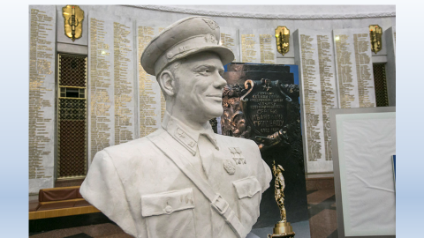 | Сергей Грицевец – единственный дважды Герой, который не получил ни одной медали «Золотая Звезда»! Эта медаль была учреждена Указом Президиума Верховного Совета СССР только спустя месяц после гибели легендарного летчика.  Задание 6. В рабочем листе прочитайте текст и выполните задание.  Определите, где в Москве будет установлен памятник первому дважды Герою Советского Союза?
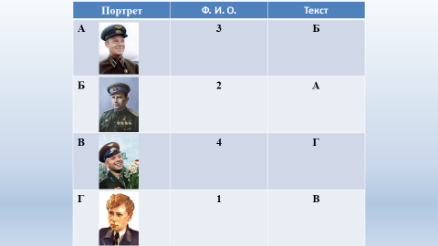  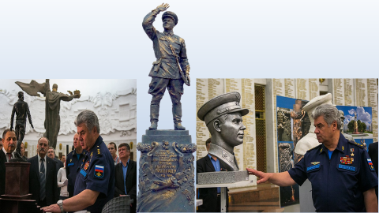 | Задание 7. В рабочем листе рассмотрите портреты, прочитайте тексты и выполните задание.  Соотнесите портреты с именами летчиков и текстами, внесите ответ в таблицу (см. образец). Что общего в биографиях летчиков вы можете отметить?  Согласны ли вы с утверждением, что военно-воздушное учебное заведение внесло значительный вклад в подготовку летных кадров для нашей Родины. Аргументируйте свой ответ, используя материалы сайта Оренбургское высшее военное авиационное Краснознаменное училище летчиков.
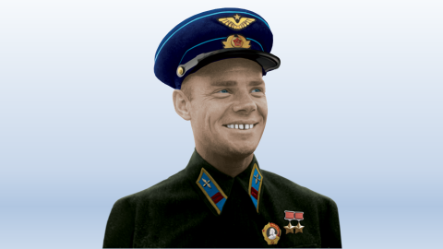 | Задание 8. В рабочем листе прочитайте тексты и выполните задание.  - По мнению современников, какие основные (отличительные) черты характера были присущи Сергею Грицевцу? Поясните свой ответ.  - Как вы думаете, какой след в истории российской авиации оставил С.И. Грицевец?

Дополнительная информация
- Фонд ПОБЕДИТЕЛЬ им. С.И.Грицевца. Из архива. 100-летие со дня рождения первого дважды Героя Советского Союза С.И. Грицевца.
- Награды России. Герой Советского Союза.
- Великая страна СССР. Памятные даты: 1939 год.

